泰州市幼儿园易居城分园立式钢琴、电钢琴招标方案
泰州市幼儿园易居城分园所需立式钢琴、电钢琴进行招标采购，本文件仅适用于本次招标活动。
一、招标概况
1. 招标内容：班级所需教学用钢琴、电钢琴一批（详见附件）
2. 采购预算：本项目最高限价：55000.00元
3. 付款方式：项目实施时投标人提供全部招标要求的质保承诺（质保书或授权函）等，无以上原件不予验收。项目完工后，招标人组织验收，验收合格后付总货款的90%，余款作为售后服务质保金，若供应商按合同约定提供售后服务，则售后服务质保期满后全部支付，否则用户单位有权扣除。项目实施并验收合格后，退还履约保证金。
4. 供货时间：合同签订后，十天内供货到位。
5. 安装时间：供货后五天之内必须完成全部安装调试。
二、投标要求：
报价人应遵守国家有关法律、法规和条例，具备《中华人民共和国政府采购法》和本次询价函中规定的资质条件：
1. 参加投标的单位必须符合政府采购法第二十二条要求。
2. 投标人营业执照经营范围必须涵盖本项目对应产品的生产或销售。
3. 投标单位报名时需缴纳投标保证金3000元（现金），未中标单位的投标保证金，在议标事宜结束后返还；中标单位的投标保证金自动转为履约保证金。
三、投标材料
投标书一式一份，资格、资质证明文件和报价文件分别封装，其内容包括但并不仅限于以下：
1. 资格、资质证明文件
（1）企业法人营业执照复印件一份；（加盖公章）
（2）如不是单位法人本人参加开标需法人代表委托书一份；（加盖法人章）
（3）投标人身份证复印件一份；（原件现场备查）
（4）投标人认为适宜的其他资质证明资料。
2. 报价文件
（1）注明投标的主要产品品牌、规格、材质等；
（2）投标须为人民币报价。投标人报价应包含材料、人工安装费、运费（含上楼）、调试、税费等一切费用，施工过程中不得作任何变更，增加任何额外的费用。投标报价超过采购预算限额视为废标处理。（不只是第2项报价，前面第1项品牌、规格等如有必要，必须在报价文件中提供，否则视为废标！)
注：
1. 投标人应将资格、资质证明文件和报价文件分别装订成册。复印件必须加盖公章，相关原件在评标期间备查。资料不全的投标人将有可能被取消评标资格。投标人应对所提供的资料承担相关法律责任。
2. 以上材料分两袋密封，并分别注明资格材料审核袋、报价函袋，加盖投标单位公章，注明投标单位名称。投标单位必须在规定的报价截止时间前送达联络员，否则视为废标。到现场后再封装加印的同样视为废标。投标各项资料恕不退还。
四、开标评标定标方法：
1. 开标按规定时间、地点公开进行。开标会由学校主持。学校采购小组代表、区教育局采购领导小组相关人员现场指导、监督，当众审查所需材料，获得认可后再宣读有效投标单位及报价。
2. 本次招标项目采取最多三轮议标的形式。先按投标总价由低到高排序确定议标顺序，总价最低的为第一议标人，依次类推。然后采购人确定一个第一轮议标价格，先与第一议标人议标，若其接受采购人提出的议标价格，则议标结束，该投标人中标。若不接受，则与下一位议标人议标，以此类推。若所有议标人均不接受本轮议标价，则采购人重新确定新一轮议标价格，重复上述议标流程。最多进行三轮议标。若三轮议标价均无人接受，则本次采购作废，重新确定下次招标时间。（如果报价相同则采取抽签排序）。
五、时间、地点安排：
2018年8月7日 下午5:00之前到泰州市幼儿园易居城分园领取标书，并缴纳投标保证金。
2018年8月10日 上午11：00泰州市海陵区教育南一楼开标。
六、联系电话：15896001368 联系人：王老师
七、其他说明：
1. 中标单位履约过程中如不能按要求维保，用户单位有权扣除质保金。
2. 标的参数及质保要求见附件
3. 供货时，供应商必须提供原厂质保函（或合格证等）并在合同中明确承诺同意上述质保和付款方式条件， 无原厂质保函或合格证等不予验收）

发标单位：泰州市幼儿园易居城分园
2018年8月2日

附件：教学用钢琴、电钢琴参数及配件
泰州市幼儿园易居城分园中楼教学钢琴、电钢琴清单
品名 | 图片 | 数量 | 参数及配件 | 质 保
立式电钢琴 | 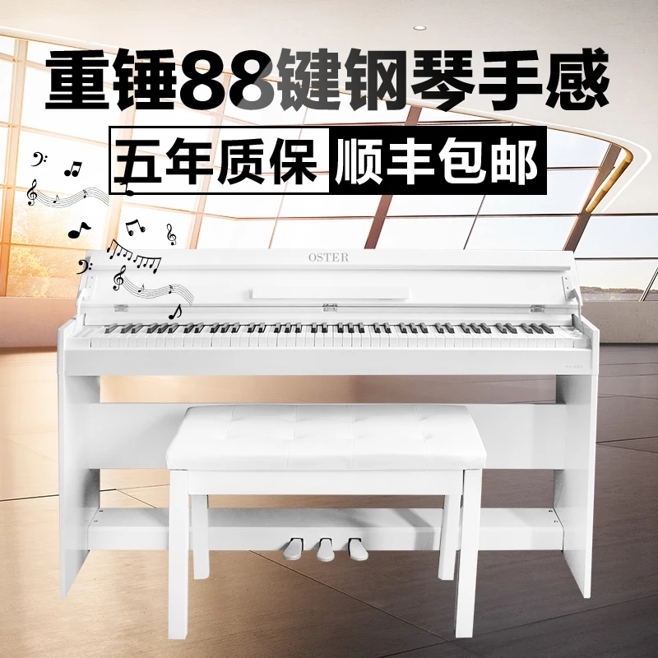 | 7 | 琴键数：智能88键智能电子  数码钢琴。键盘类型：力度键盘。踏板：3个。其它音色：201种以上。节拍器：内置节拍器。琴盖面板：抽拉式。自带示范曲数：51-100首  材质：环保材料E1  连接智能设备：支持智能设备Android。录音：可录音，  可连接耳机。MID输入输出  可MID输入输出。配件：琴凳。颜色：黑色 | 三年质保终身服务
立式钢琴 | 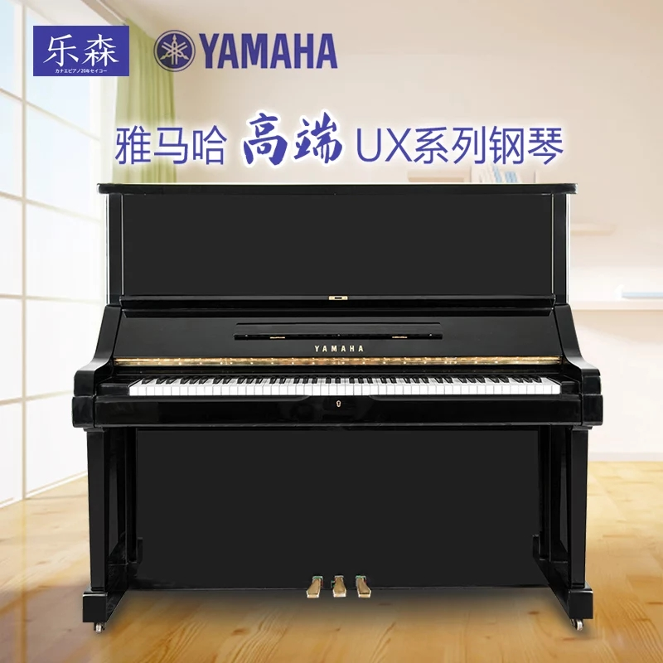 | 4 | 型号：珠江UP118。琴键数：88鍵（7 1/4八度高音）。踏板：3个 (中间踏板 弱音功能)。高度：118cm。优质实木音板。配件：琴凳、琴罩，键盘罩。颜色：黑色 | 三年质保终身服务
注：以上所列型号为参考，要求不低于此标准。

